Szanowny Panie Profesorze,

Przeglądnęłam przesłane materiały - wykład na temat wizualizacji oraz stronę internetową. Chciałabym przedstawić postępy prac.

Zgodnie z ustaleniami zajęłam się stworzeniem sieci splotowej wykorzystując język Python oraz bibliotekę PyTorch. W początkowych etapach tworzenia wykorzystywałam zbiór danych Cifar-10. Utworzyłam sieć o następującej architekturze: conv -> maxPool -> conv -> maxPool -> fc1 -> fc2 -> fc3. Warstwa wyjściowa posiada tyle neuronów co klas (warstwa Softmax).

Utworzyłam skrypt, który porównuje wpływ sposobu inicjalizacji filtrów na błąd na wyjściu sieci. Będę starała się rozwinąć ten skrypt aby wykres przestawiał wpływ sposobu inicjalizacji filtrów na poprawność klasyfikacji. Do oceny poprawności klasyfikacji wykorzystam kroswalidację.

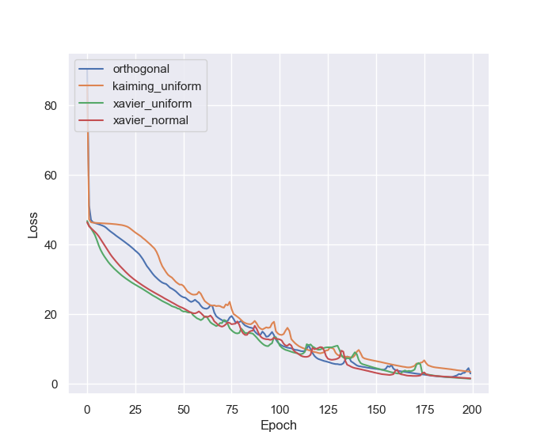

Drugą częścią była wizualizacja filtrów. Na początku próby wizualizacji realizowałam na zbiorze Cifar-10, jednak wspominał Pan, że zbiór ten ma zbyt małą rozdzielczość obrazów. Dlatego wykorzystałam zbiór danych Intel Image Classification (<https://www.kaggle.com/puneet6060/intel-image-classification>), który posiada obrazy o rozmiarach 150x150px. Przykładowa wizualizacja map cech oraz filtrów pierwszej warstwy splotowej: (na 1. Pozycji przestawiony jest obraz wejściowy).

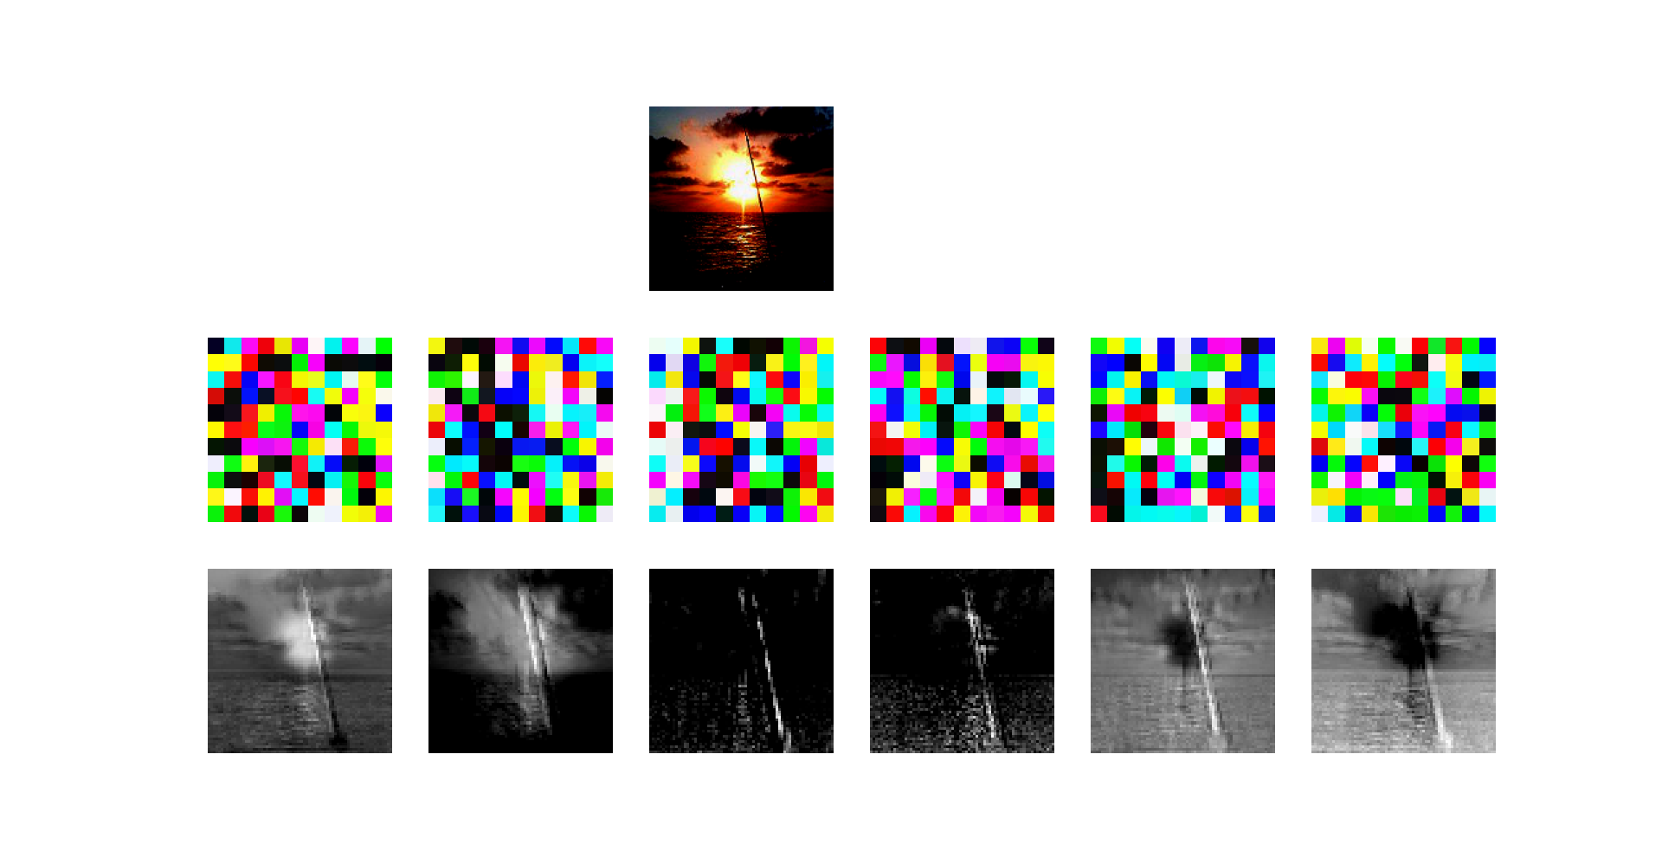

Aktualnie wciąż testuję jeszcze różne konfiguracje sieci (wielkość filtrów, ich ilość, ilość neuronów w warstwach FC).